实训总结

--- 邵壮

1. 实训内容

网页标题：52SZhuang Camera

网页内容：相机官网 用来介绍该相机公司的相关信息

1. 实训步骤：
2. 首先在https://unsplash.com/网站上进行素材的收集

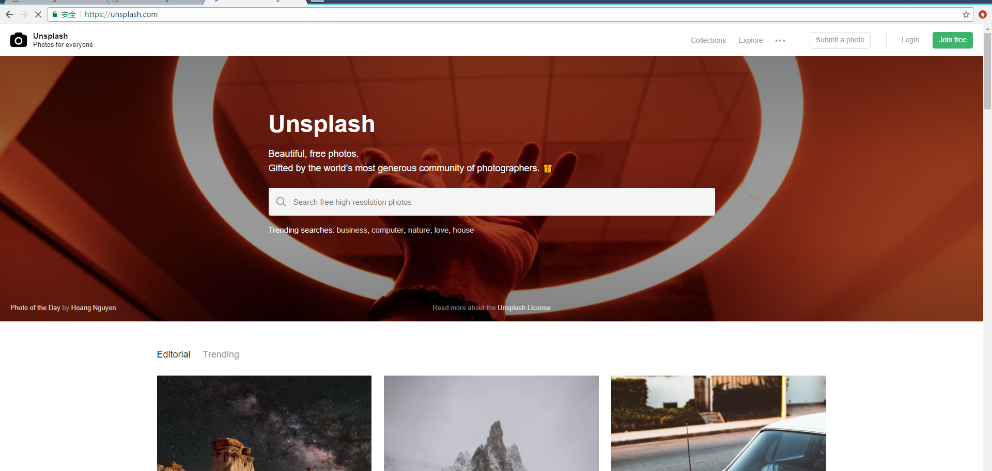

该网站有许多超清无水印的图 可供选择素材的需求

1. 素材收集完后使用photoshop来进行网页的设计 此网页全都是自己亲自设计 没有借用任何模板

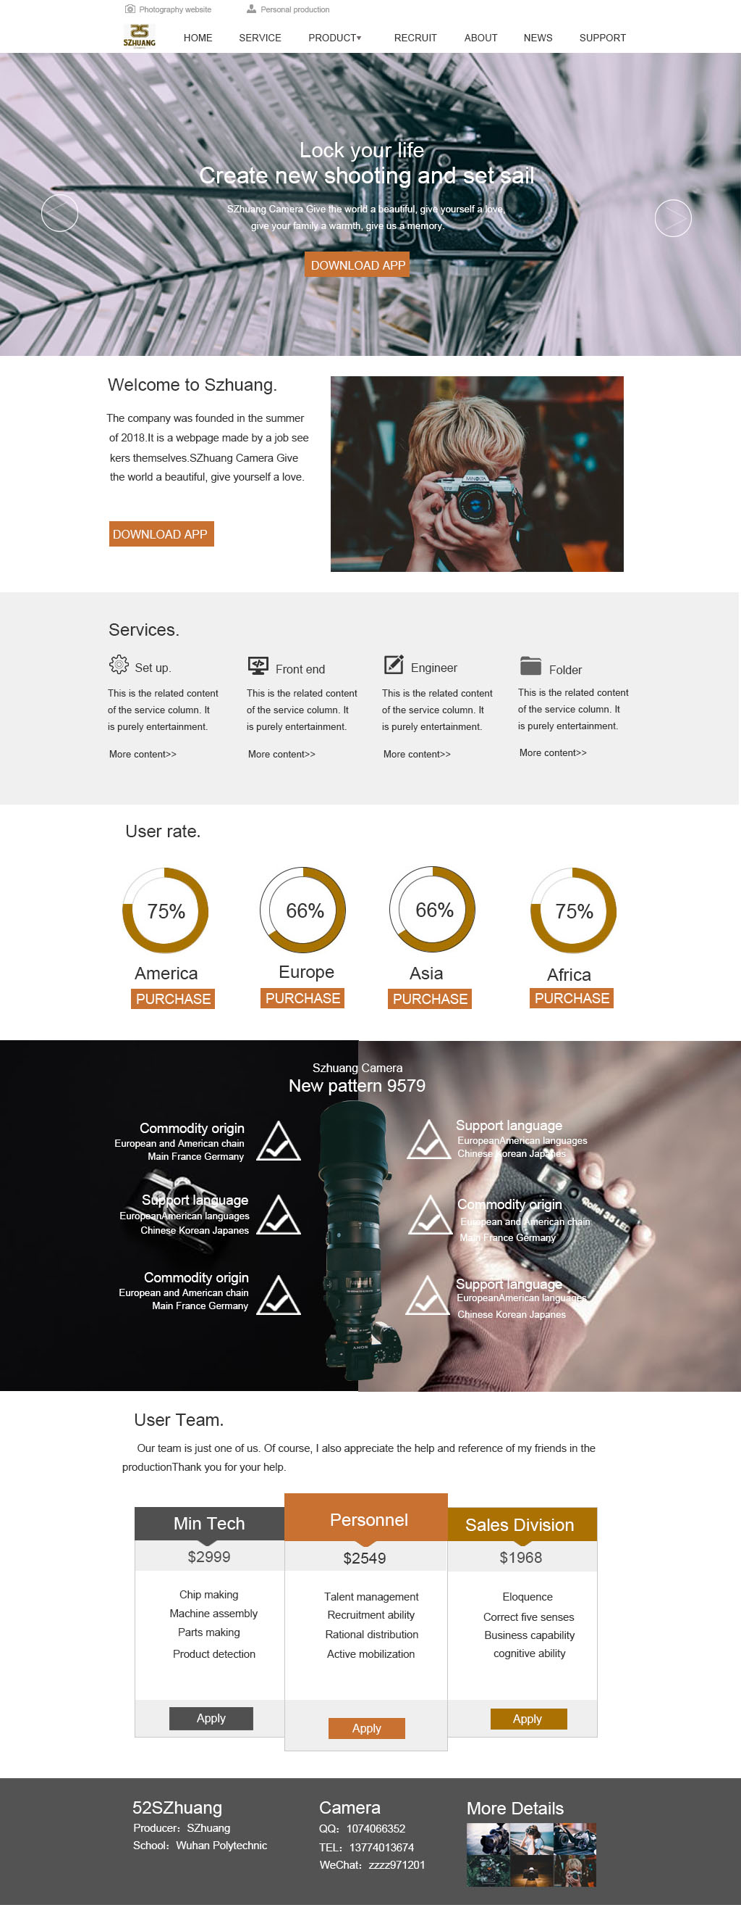 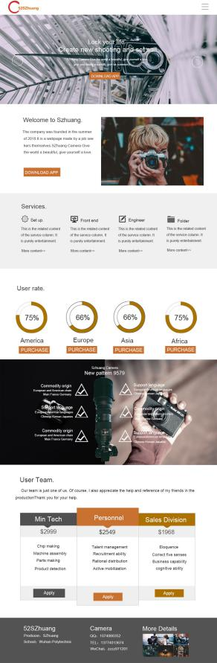 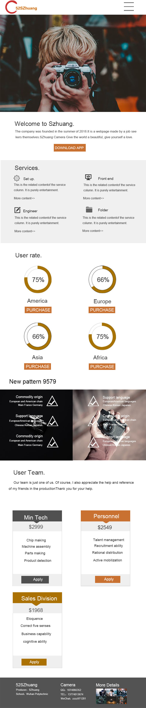

以上图为首页在不同设备上所显示的样式

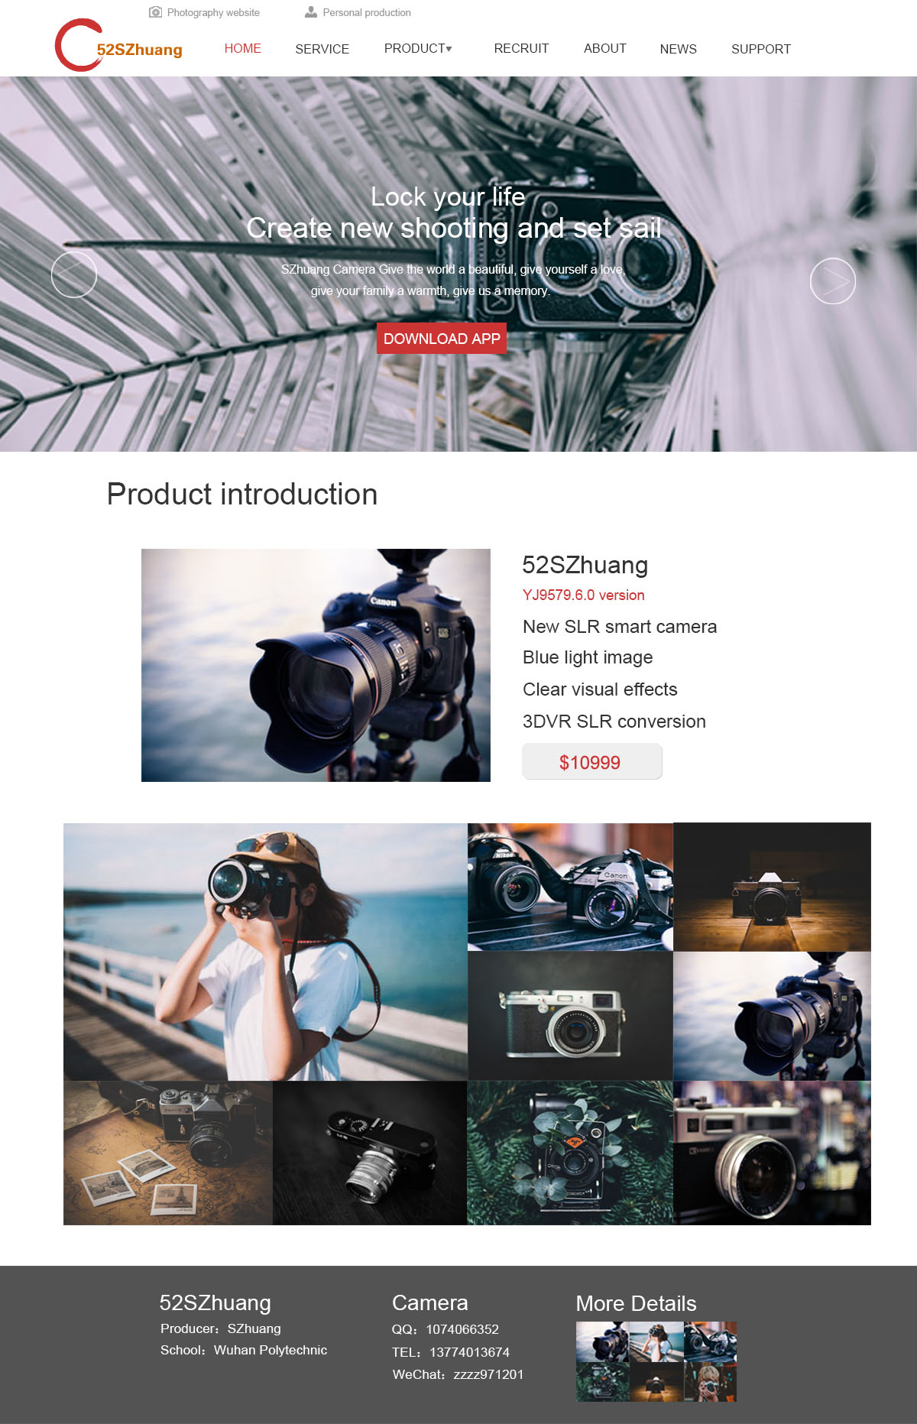 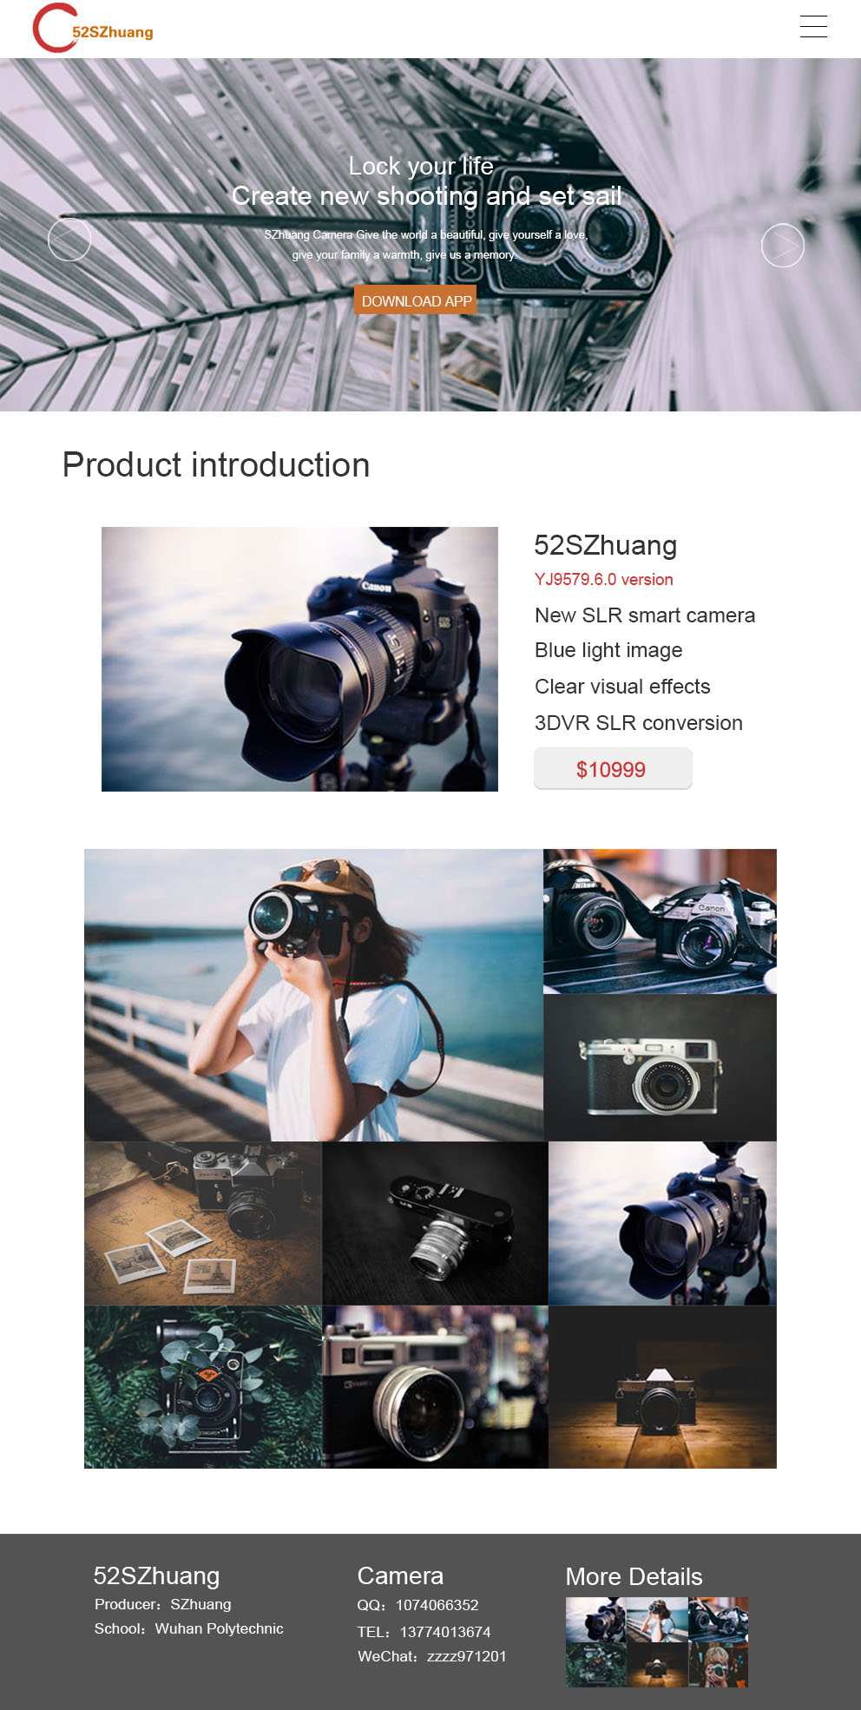 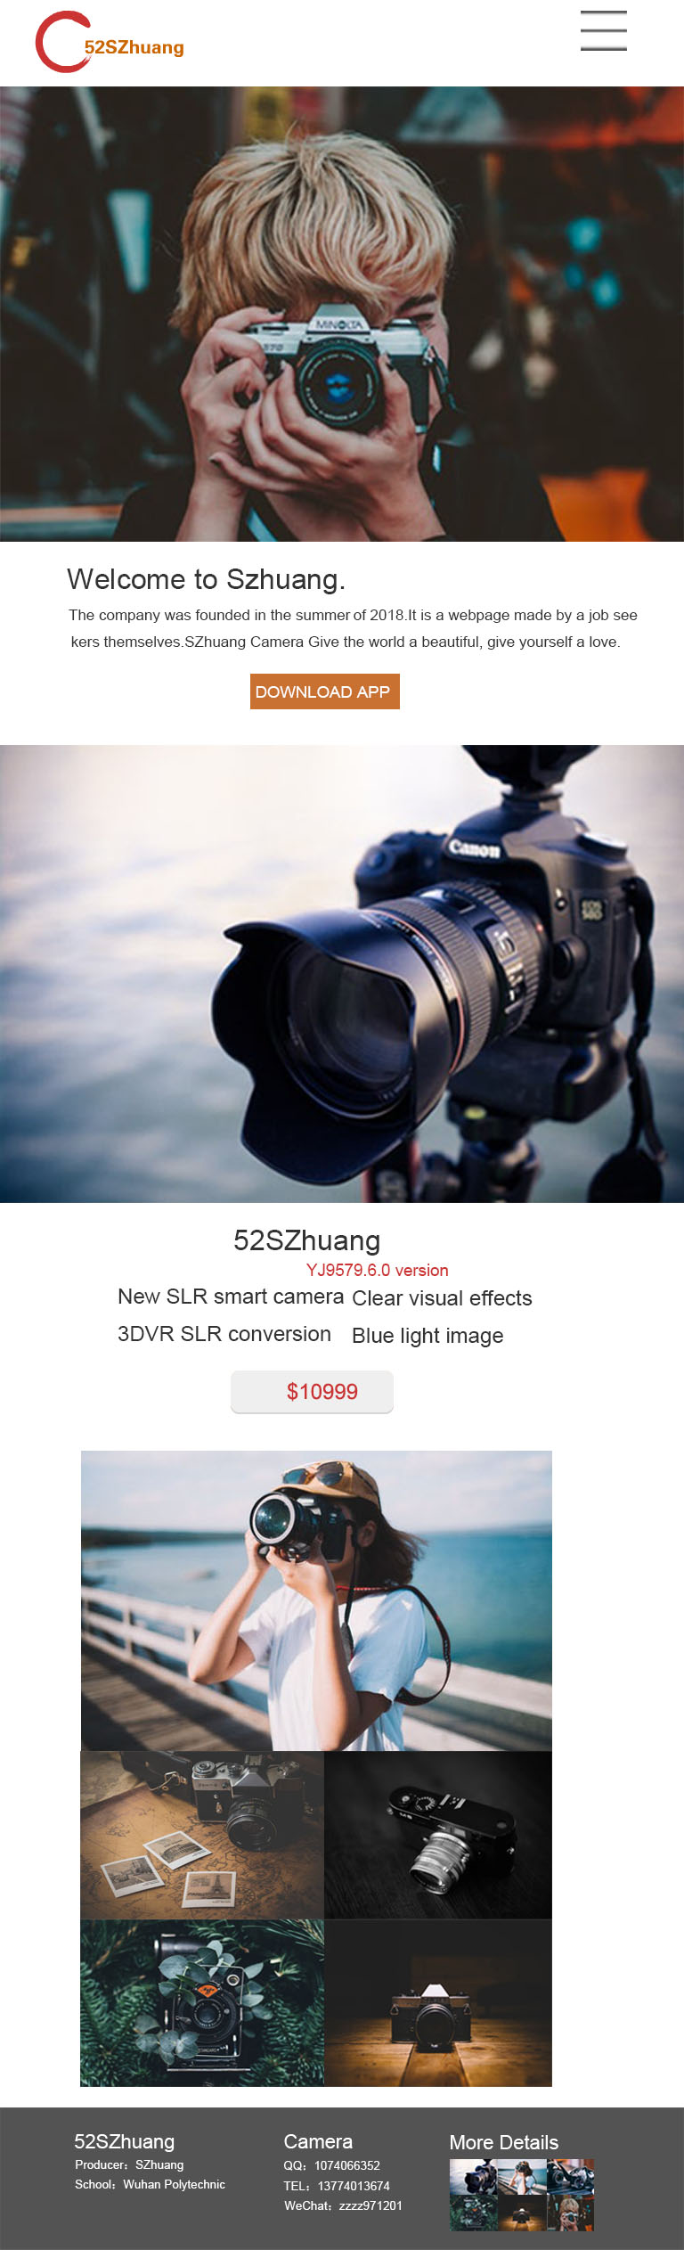

以上图为详情页在不同设备上所显示的样式

1. 通过Visual Studio Code进行网页的编辑

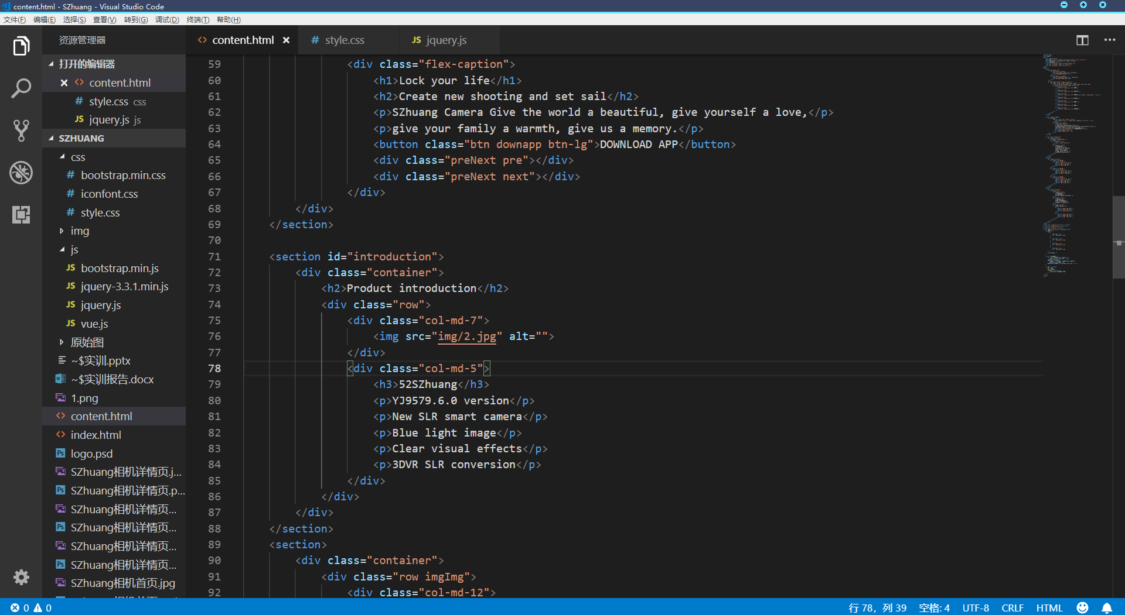

在网页的编辑中 使用到了以下技术

HTML5+CSS3

Javascript

jQuery

Vue.js

Bootstrap

Flex布局

1. 实训遇到的困难

响应式的制作 由于响应式知识掌握的不是很好 再加上页面的搭建有点混乱 所以在实现响应式效果的时候有了很大的问题

1. 实训收获
2. 通过此次实训使我明白了项目制作的流程 并能够根据此流程来进行实践
3. 增强了已会的知识
4. 学会了jQuery框架在此次项目中有了很好的使用
5. Vue.js有了很好的锻炼 Vue.js对于我来说是一个掌握并不是很好的框架 虽然在此次项目中没有使用很多Vue.js的知识 但是也学会了一些 也明白了怎样去更好的使用此框架
6. HTML5+CSS3页面搭建 可以更好的去搭建HTML页面 也可以给页面进行更好的样式设计了
7. 增强了不是很熟练的知识技能

响应式布局 一直是我的弱项 在此次项目中我使用了Bootstrap和Flex来进行设计响应式 从中得到了很多的收获

1. 实训心得

此次实训没有借用任何模板全 凭手动写代码 包括设计图都是自己设计的 感觉收获真的很大 明白了自己的不足 也知道怎样去改变自己的不足 在响应式布局方面做的很有欠缺不论是flex布局 媒体查询 Bootstrap响应式 都还有很多不是很熟练的地方 因此 在布局方面需要进行大幅度的加强 以后可以自己去制作更多的项目来加深技术能力 在UI和前端方面都得到更加一步的提高